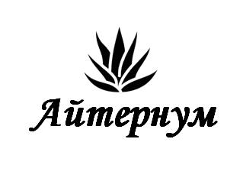**Витамин К2**  – одна из форм витамина К природного происхождения, которая создается либо растениями (витамин К1 филлохинон), либо бактериями (витамин 2 менахинон). Есть еще третий вид витамина К синтетического происхождения, который называется менадионом.

Безусловно, больше всего в организме витамина К1, который мы получаем из овощей и растительного масла. А витамин К2 производится у нас в организме бактериями кишечника, но организм производит в лучшем случае половину от требуемого объема витамина К2. К тому же, выработка организмом витамина К2 сильно зависит от состояния кишечника и организма в целом, так как этому процессу не идут на пользувозрастные изменения в организме, состояние репродуктивной системы, ЖКТ, прием антибиотиков и стресс.

Существует два вида витамина К2: короткоцепочечные менахиноны (например, МК-4) и длинноцепочечные менахиноны от МК-7 до МК-13. Вследствие различий в строении и происхождении эти виды витамина К2 играют разные биологические роли, но если не вдаваться в детали, то можно сказать все просто: витамин К2 имеет две основные функции – поддержание здоровья сердечно-сосудистой системы и поддержание здоровья костной ткани.

Витамин К2 является основным фактором в здоровье костей и зубов комплексе с витамином D и кальцием. Он отвечает за выработку белка остеокальцина, который связывается с кальцием и обеспечивает минеральную плотность костных тканей.

Также витамин К2 полезен для сердца и сосудов, поскольку он участвует в выработке матриксных белков GLA-протеина (MGP), что предотвращает кальцинацию бактерий и образование бляшек.

Помимо этого витамин К2 обеспечивает свертываемость крови и сопротивление злокачественным новообразованиям, способствует здоровью ЖКТ, отвечает за выработку инсулина, здоровье кожи и работу нервной системы.

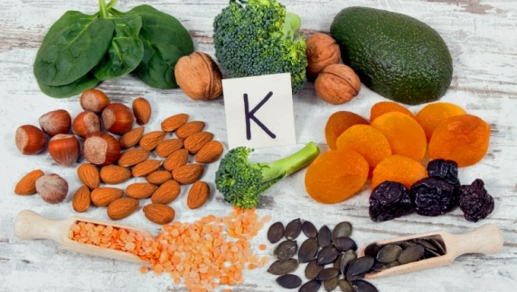Витамин К2 в наибольших концентрациях содержится в гусиной печени, твердых сырах, яичном желтке, твороге и сливочном масле. Однако этот витамин крайне чувствителен к свету, и при хранении на свету он быстро теряет свои свойства. Наиболее эффективен витамин К2 в сочетании с витамином D и кальцием. Именно этот "треугольник" отвечает за многие вопросы в поддержании здоровья опорно-двигательного аппарата, тонуса мышц, состоянии сердца и сосудов, здоровья нервной системы.

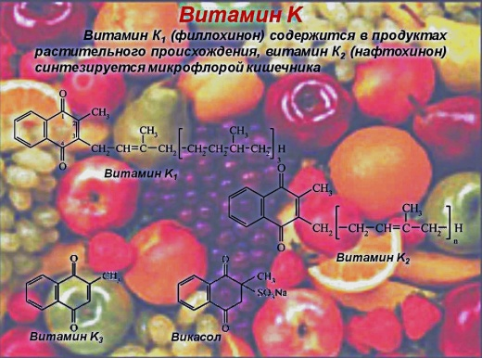Дефицит витамина К2 имеет смысл покрывать периодическими приемами этого витамина как БАД.

АО АЙТЕРНУМ